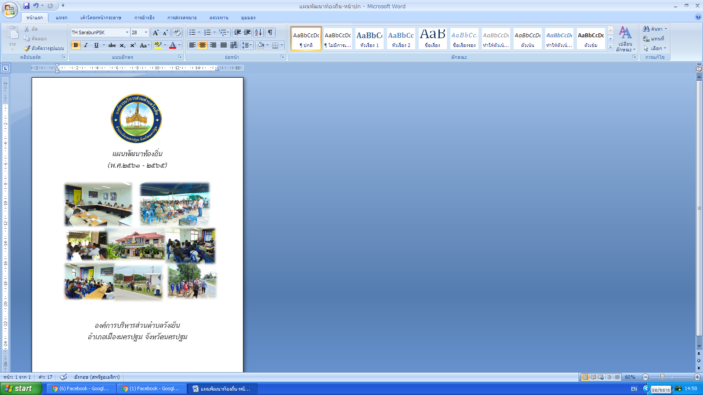



**ประกาศองค์การบริหารส่วนตำบลวังเย็น**

**เรื่องประกาศใช้แผนพัฒนาท้องถิ่น(พ.ศ.2561 –2565 )**

ด้วยองค์การบริหารส่วนตำบลวังเย็นได้จัดทำแผนพัฒนาท้องถิ่น(พ.ศ.2561-2565) เพื่อกำหนดแผนงาน/โครงการในการแก้ไขปัญหาความต้องการของประชาชน ให้สอดคล้องกับสภาวการณ์ ในปัจจุบันและใช้เป็นกรอบในการจัดทำงบประมาณรายจ่ายประจำปี งบประมาณรายจ่ายเพิ่มเติม และงบประมาณจากเงินสะสมนำไปสู่การพัฒนาเชิงพื้นที่แบบบูรณาการ ขององค์การบริหารส่วนตำบลวังเย็น

บัดนี้คณะกรรมการพัฒนาองค์การบริหารส่วนตำบลวังเย็นได้มีมติเห็นชอบแผนพัฒนาท้องถิ่น ( พ.ศ.2561 -2565 ) และสภาองค์การบริหารส่วนตำบลวังเย็น ได้พิจารณาให้ความเห็นชอบในการประชุมสมัยวิสามัญ ครั้งที่ 1/2562 เมื่อวันที่ 28 มิถุนายน 2562 และผู้บริหารท้องถิ่นได้พิจารณาอนุมัติแผนพัฒนาท้องถิ่น(พ.ศ.2561-2565)โดย ถือปฏิบัติตาม ข้อ 17 แห่งระเบียบกระทรวงมหาดไทยว่าด้วยการจัดทำแผนพัฒนาขององค์กรปกครองส่วนท้องถิ่นพ.ศ.2548 และที่แก้ไขเพิ่มเติม ถึง (ฉบับที่ 3) พ.ศ.2561

ดังนั้นเพื่อให้การพัฒนาองค์การบริหารส่วนตำบลวังเย็น เป็นไปตามแผนพัฒนาท้องถิ่น ที่ได้กำหนดไว้อย่างมีประสิทธิภาพบรรลุวัตถุประสงค์เป้าหมายที่ตั้งไว้จึงประกาศใช้แผนพัฒนาท้องถิ่น (พ.ศ.2561 -2565) ขององค์การบริหารส่วนตำบลวังเย็น ต่อไป

จึงประกาศให้ทราบโดยทั่วกัน

ประกาศ ณ วันที่ 28 เดือน มิถุนายน พ.ศ.2562

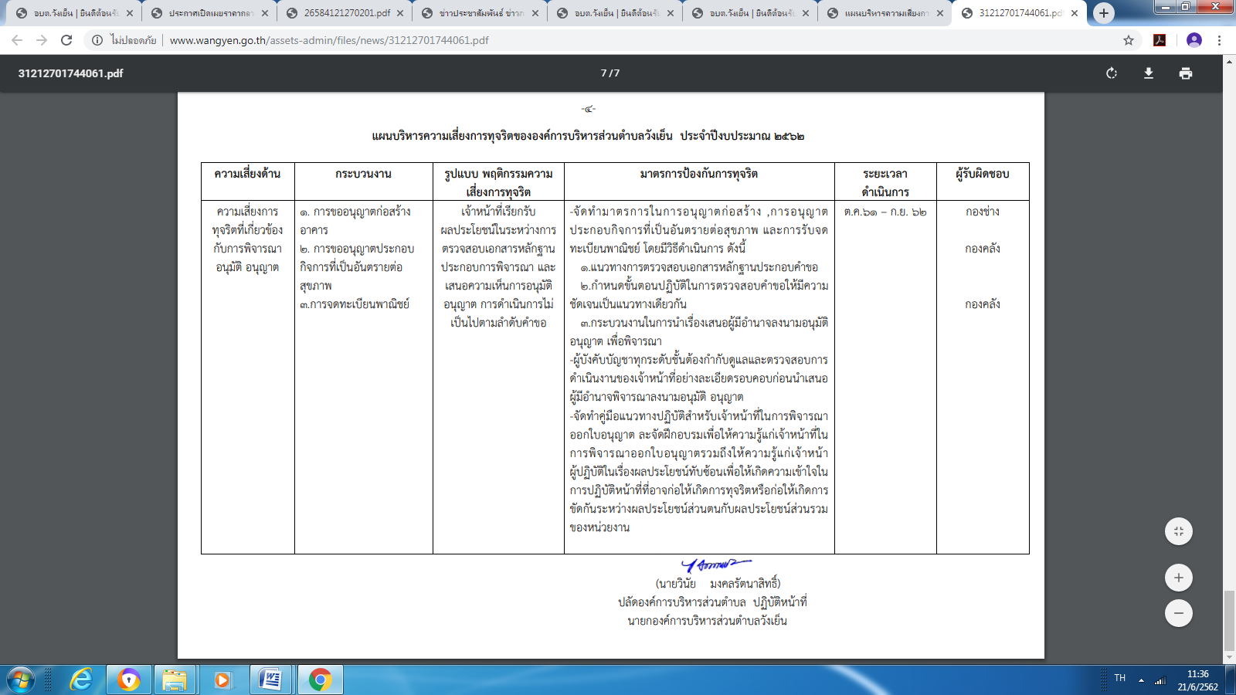

(นายวินัย มงคลรัตนาสิทธิ์)

ปลัดองค์การบริหารส่วนตำบล ปฏิบัติหน้าที่แทน

นายกองค์การบริหารส่วนตำบลวังเย็น

***คำนำ***

แผนพัฒนาท้องถิ่น(พ.ศ.2561-2565 ) ฉบับนี้องค์การบริหารส่วนตำบลวังเย็นจัดทำขึ้น เพื่อใช้เป็นแนวทางในการพัฒนาโดยได้กำหนดแผนงาน /โครงการ ที่มีห้วงระยะเวลาห้าปี เพื่อให้สอดคล้องกับแผนพัฒนาจังหวัด แผนพัฒนากลุ่มจังหวัด แผนพัฒนาภาค และแผนยุทธศาสตร์การพัฒนาของ องค์การบริหารส่วนตำบลวังเย็น รวมถึงวิธีการแก้ไขปัญหา และตอบสนองความต้องการของประชาชนในเขตพื้นที่ตำบล

แผนพัฒนาท้องถิ่น(พ.ศ.2561-2565) ฉบับนี้ เป็นกรอบและแนวทางในการบริหาร และพัฒนาตำบลซึ่งจะก่อให้เกิดประสิทธิภาพและประสิทธิผลที่สูงสุด บรรลุจุดมุ่งหมายของการพัฒนา ก่อให้เกิดผลในการตอบสอนองความต้องการของประชาชน ลดความซับซ้อนในการดำเนินงาน ตลอดจนเป็นการใช้งบประมาณที่มีอยู่อย่างจำกัดให้ได้ผลคุ้มค่า สามารถมองเห็นเป็นรูปธรรม ทั้งทางด้านโครงสร้างพื้นฐาน ด้านการศึกษา ศาสนาวัฒนธรรมและ นันทนาการ เศรษฐกิจ สังคม สิ่งแวดล้อม การท่องเที่ยว การบริการสาธารณะ ซึ่งเป็นการประสารความร่วมมือการพัฒนา จาก ประชาชน ภาครัฐ ภาคเอกชน ในพื้นที่ และ หน่วยงานองค์กรอื่นๆ รวมไปถึงร่วมการตรวจสอบติดตามประเมินผลการพัฒนาแผนงาน/โครงการ ให้การใช้จ่ายงบประมาณเป็นไปตามวัตถุประสงค์ของแผนพัฒนาที่ตั้งไว้

ในการจัดทำแผนพัฒนาครั้งนี้ องค์การบริหารส่วนตำบลวังเย็น หวังเป็นอย่างยิ่งว่าแผนพัฒนาท้องถิ่นฉบับนี้จะเป็นประโยชน์ต่อการพัฒนาและปฏิบัติงานก่อให้เกิดความร่วมมือร่วมใจ ทั้งภาครัฐ/เอกชน และประชาชนในพื้นที่ สรรค์สร้างให้ชุมชนมีความเป็นอยู่ที่ดีขึ้น รวมไปถึงพัฒนาตำบลวังเย็นให้เจริญก้าวหน้าอย่างบูรณาการต่อไป

งานนโยบายและแผน

องค์การบริหารส่วนตำบลวังเย็น

***สารบัญ***

***เรื่อง หน้าที่***

ส่วนที่ 1. สภาพทั่วไปและข้อมูลพื้นฐาน 6

1.ด้านกายภาพ 6-7

2.ด้านการเมือง/การปกครอง 8

3.ประชากร 8

4.สภาพทางสังคม 9

5.ระบบบริการพื้นฐาน 11

6.ระบบเศรษฐกิจ 12

7.ศาสนา ประเพณี วัฒนธรรม 13

9.ธรรมชาติ 14

ส่วนที่ 2. ยุทธศาสตร์การพัฒนาองค์กรปกครองส่วนท้องถิ่น 15

1.ความสัมพันธ์ระหว่างแผนพัฒนาระดับภาค 15-61

2.ยุทธศาสตร์ขององค์กรปกครองส่วนท้องถิ่น 62-64

3.การวิเคราะห์เพื่อพัฒนาท้องถิ่น 65-73

ส่วนที่ 3. การนำแผนพัฒนาท้องถิ่นไปสู่การปฏิบัติ 74

1.ยุทธศาสตร์การพัฒนาและแผนงาน 75

2.บัญชีโครงแผนพัฒนาท้องถิ่น 75

แบบ ผ.01 76-77

แบบ ผ. 02 78-117

แบบ ผ.02/1 118

แบบ ผ.03 119

ส่วนที่ 4. การติดตามและประเมินผล 120

4.1 การติดตามและประเมินผลยุทธศาสตร์ 121

4.2 การติดตามและประเมินผลโครงการ 122

4.3 สรุปผลการพัฒนาท้องถิ่น 123

4.4 ข้อเสนอแนะในการจัดทำแผนพัฒนาท้องถิ่นในอนาคต 123-124 4.4.1 ผลกระทบไปสู่อนาคต 124

4.4.2 ข้อสังเกต ข้อเสนอแนะ ผลจากการพัฒนา 124-125